#### Diagrama de Caso de Uso Gestionar Venta a Clientes

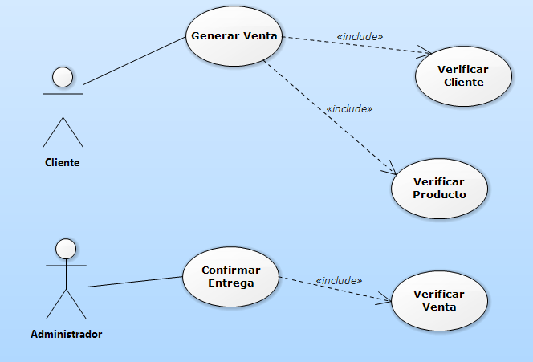

##### **Flujo de Sucesos Caso de Uso: Generar venta**

|  |  |  |
| --- | --- | --- |
| **Iniciador** | Cliente | |
| **Precondición** | Se envían todos los datos de la venta correctamente | |
| **Flujo básico** | | |
| **Actor** | | **Sistema** |
| 1. El cliente envía los datos de la venta | |  |
|  | | 1. Se incluye el caso de uso verificar cliente |
|  | | 1. Se incluye el caso de uso verificar producto |
|  | | 1. Se informa al cliente que la venta fue realizada |
|  | | 1. El caso de uso finaliza |
| **Camino alternativo 1** | Si en el paso 2 el caso de uso verificar cliente indica que el cliente no existe, se informa al cliente y el caso de uso finaliza | |
| **Camino alternativo 2** | Si en el paso 3 el caso de uso verificar producto indica que un producto no existe o no hay stock del mismo, se informa al cliente y el caso de uso finaliza | |
| **Poscondición** | Se registra la venta | |

##### **Flujo de Sucesos Caso de Uso: Confirmar entrega**

|  |  |  |
| --- | --- | --- |
| **Iniciador** | Administrador | |
| **Precondición** | Se envían los datos de la confirmación de la entrega correctamente | |
| **Flujo básico** | | |
| **Actor** | | **Sistema** |
| 1. El Administrador confirma la entrega | |  |
|  | | 1. Se incluye el caso de uso verificar venta |
|  | | 1. Cambia el estado venta |
|  | | 1. El caso de uso finaliza |
| **Poscondición** | Se actualiza la entrega | |

##### **Flujo de Sucesos Caso de Uso: Verificar Cliente**

Este caso de uso verifica si el Cliente existe en el sistema, si existe retorna verdadero.

##### **Flujo de Sucesos Caso de Uso: Verificar Producto**

Este caso de uso verifica si el Producto existe en el sistema, si existe retorna verdadero.

##### **Flujo de Sucesos Caso de Uso: Verificar Venta**

Este caso de uso se verifica número de factura para obtener número de venta